丰都县2021年国民经济和社会发展统计公报
丰都县统计局 国家统计局丰都调查队
2022年2月22日

2021年，丰都坚持以习近平新时代中国特色社会主义思想为指导，认真贯彻党的十九届五中、六中全会精神，深入落实市委、市政府决策部署，紧紧围绕“山水丰茂、物产丰盛、人文丰厚”定位，坚持稳中求进工作总基调，完整、准确、全面贯彻新发展理念，全力以赴稳增长、促改革、调结构、惠民生、防风险、保稳定，推动经济社会实现平稳健康发展。
一、综合
初步核算，全年地区生产总值3754444万元，比上年增长7.5％。其中，第一产业增加值527293万元，比上年增长8.7％；第二产业增加值1600910万元，比上年增长3.0％；第三产业增加值1626241万元，比上年增长11.7％。三次产业结构比为14.0:42.6:43.4。
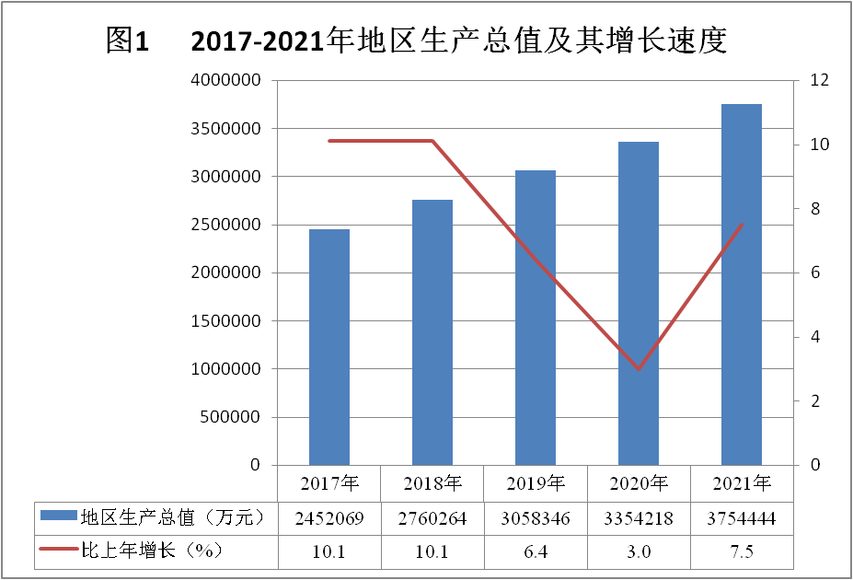
年末全县户籍人口802779人，比上年减少6525人。按城乡分，城镇人口247618人，乡村人口555161人。按性别分，男性人口417054人，女性人口385725人，人口性别比（以女性为100，男性对女性的比例，下同）为108.1。全年出生人口4459人，人口出生率5.53‰，死亡人口6417人，人口死亡率7.96‰，人口自然增长率-2.43‰，出生婴儿性别比104.4。全年迁入人口6071人，迁出人口10500人。
年末全县常住人口55.60万人，比上年增加0.02万人。其中，城镇人口27.91万人，常住人口城镇化率50.20%，比上年提高0.99个百分点。

表1 2021年年末户籍人口数及其构成
指标名称 | 年末数（人） | 比重（%）
户籍人口 | 802779 | 100.0
其中：城镇 | 247618 | 30.8
乡村 | 555161 | 69.2
其中：男性 | 417054 | 52.0
女性 | 385725 | 48.0
其中：0-17岁 | 139635 | 17.4
18-34岁 | 185027 | 23.0
35-59岁 | 326349 | 40.7
60岁及以上 | 151768 | 18.9
二、农业
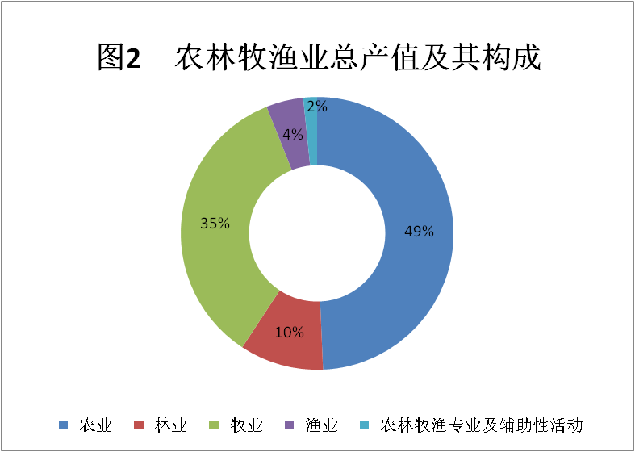
全年农林牧渔业总产值823302万元，比上年增长10.9%。其中，农业405982万元，比上年增长6.9%；林业81914万元，比上年增长17.8%；牧业285580万元，比上年增长15.0%；渔业36297万元，比上年增长5.9%；农林牧渔专业及辅助性活动13530万元，比上年增长19.9%。
全年粮食播种面积100.5万亩，比上年增长0.41%。粮食总产量33.3万吨，比上年增长1.89%。生猪出栏52.9万头，比上年增长24.3 %；牛出栏8.4万头，比上年增长1.5%；羊出栏20.1万头，比上年增长2.6%；家禽出栏1054.0万只，比上年增长34.3%。
三、工业和建筑业
全年工业增加值804813万元，比上年增长4.5%，占地区生产总值的21.4%。分门类看，采矿业23865万元，比上年增长15.5%；制造业699239万元，比上年增长2.9%；电力、热力、燃气及水生产和供应业81709万元，比上年增长14.9%。
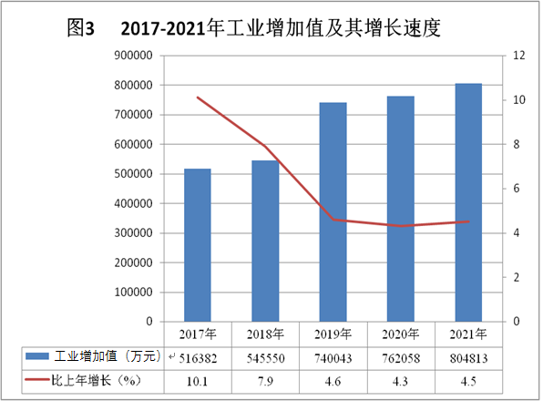

全年规模以上工业企业生产自来水2079万立方米，水泥熟料1043.2万吨，水泥750.3万吨，商品混凝土32.12万立方米，鲜、冷藏肉7.1万吨，饲料2.8万吨，生活用纸2.7万吨。
全年规模以上工业总产值1464860万元，比上年增长8.1%。规模以上工业企业利润总额162883万元，比上年下降7.6%；应交增值税28257万元，比上年下降45%；产品销售率81.5%，比上年增加0.9个百分点。
全年建筑业总产值2025628万元，比上年增长6.5%，建筑业增加值796097万元，比上年增长1.6%。
四、固定资产投资
全年固定资产投资1291748万元，比上年增长11.5%。分产业看，第一产业投资88006万元，比上年增长13.6%；第二产业投资178843万元，比上年下降34.0%，其中，工业投资178843万元，比上年下降34.0%；第三产业投资1024899万元，比上年增长26.5%，其中，房地产开发投资546143万元，比上年增长17.5%。
表2 2021年全社会固定资产投资及其构成
指标名称 | 绝对值（万元） | 同比增长（%） | 比重(%)
固定资产投资总额 | 1291748 | 11.5 | 100.0
第一产业 | 88006 | 13.6 | 6.8
第二产业 | 178843 | -34.0 | 13.8
工业 | 178843 | -34.0 | 13.8
第三产业 | 1024899 | 26.5 | 79.3
房地产开发 | 546143 | 17.5 | 42.3
#建设与改造 | 745605 | 7.5 | 57.7

全年房地产企业商品房施工面积69.2万平方米，比上年增长48.0%。商品房销售面积67.9万平方米,比上年下降8.1%，其中住宅57.4万平方米，比上年下降2.4%。
五、国内贸易和对外开放
全年社会消费品零售总额2271166万元，比上年增长29.0%。
全年批发和零售业增加值319941万元，比上年增长17.4%。批发业销售额2109339万元，比上年增长37.2%，其中，限上销售额642657万元，比上年增长27.9%。零售业销售额858614万元，比上年增长23.7%，其中，限上销售额271897万元，比上年增长28.3%。
全年住宿和餐饮业增加值92508万元，比上年增长20.0%。住宿业营业额128450万元，比上年增长32.4%，其中，限上营业额9220万元，比上年增长48.8%。餐饮业营业额273511万元，比上年增长35.8%，其中，限上营业额41272万元，比上年增长36.9%。
全年外贸进出口总额20480万元，比上年下降49.81%。其中，出口5675万元，比上年下降51.46%；进口14805万元，比上年下降45.71%。
六、交通和旅游
全年公路通车里程7262公里，其中，等级公路里程6552公里。营运汽车拥有量1681辆，其中，货车810辆， 客车345辆，公交94辆，巡游出租232辆，网约车200辆。运输船舶拥有量155艘。全社会货物运输周转量959860万吨公里，其中，公路40598万吨公路，水路919263万吨公里。全社会旅客运输周转量11406万人公里，其中，公路11175万人公里，水路231万人公里。铁路旅客发送量121万人，铁路旅客到达量121万人。
全年接待国内外游客2302万人次，比上年增长23.7%；旅游直接收入555785万元，比上年增长58.7%；上交税金18341万元，比上年增长58.6%；旅游综合收入1148121万元，比上年增长25.5%。
七、财政和金融
全年地方财政收入406824万元，比上年增长26.0%。公共财政预算收入238965万元，比上年增长4.0%。税收收入108746万元，比上年下降2.5%。其中，增值税48787万元，比上年增长12.6%；企业所得税16545万元，比上年下降16.8%；个人所得税2883万元，比上年下降35.8%。全年地方财政支出762199万元，比上年下降15.2%。公共财政预算支出623396万元，比上年下降11.4%。
表3 2021年地方财政收和支出
指标 | 年末数(万元) | 比上年末（±%）
地方财政收入 | 406824 | 26.0
公共财政预算收入 | 238965 | 4.0
税收收入 | 108746 | -2.5
增值税 | 48787 | 12.6
企业所得税 | 16545 | -16.8
个人所得税 | 2883 | -35.8
地方财政支出 | 762199 | -15.2
公共财政预算支出 | 623396 | -11.4
一般公共服务支出 | 72992 | 6.0
教育支出 | 135258 | 0.9
社会保障和就业支出 | 88882 | 3.7
卫生健康支出 | 46385 | -41.6
全县金融业增加值177542万元，同比增长3.3%，占全县地区生产总值的4.7%。年末全县金融机构人民币存款余额4075016万元，同比增长7.0%，其中，城乡居民储蓄存款余额3540208万元，同比增长10.0%。金融机构人民币贷款余额2528733万元，同比增长14.4%，其中，短期贷款余额567453万元,同比增长15.7%；中长期贷款余额1957363万元，同比增长14.3%。
表4 2021年年末金融机构人民币存贷款余额
指标 | 年末数(万元) | 比上年末（±%）
人民币存款余额 | 4075016 | 7.0
#城乡居民储蓄存款 | 3540208 | 10.0
人民币贷款余额 | 2528733 | 14.4
#短期贷款 | 567453 | 15.7
中长期贷款 | 1957363 | 14.3
#经营贷款 | 383671 | 22.4
消费贷款 | 695809 | 10.2
八、教育和卫生
年末全县共有各类学校225所。其中，小学76所，普通中学32所，一贯制12所，中等专业学校1所，特校1所，幼儿园103所（不含附设幼儿园）。在校学生数9.16万人，其中，小学3.45万人，普通中学4.22万人，中等专业学校0.37万人。专任教师数6047人，其中，小学2562人，普通中学2646人，一贯制学校576人，中等专业学校263人。小学适龄儿童人数8.4万人，小学适龄儿童净入学率100.0%，初中毛入学率和高中毛入学率分别为100.0%和97.3%。
年末全县共有医疗卫生机构485个，卫生机构床位数5154张，卫生机构人员数4673人，其中，卫生技术人员3403人，执业（助理）医师1133人。婴儿死亡率2.95‰，孕产妇死亡率0‰，孕产妇系统管理率92.9%。
九、人民生活和社会保障
全年全体居民人均可支配收入28137元，比上年增长9.9%。其中，工资性收入13043元，比上年增长8.7%；经营净收入7109元，比上年增长9.8%；财产净收入1506元，比上年增长11.2%；转移净收入6479元，比上年增长12.4%。分城乡看，城镇常住居民人均可支配收入39628元，比上年增长9.3%；农村常住居民人均可支配收入17581元，比上年增长11.2%。

全年全体居民人均消费支出18204元，同比增长8.1%。其中，食品烟酒支出6385元，比上年增长7.6%；衣着支出1348元，比上年增长8.6%；居住支出3814元，比上年增长9.1%；生活用品及服务支出1273元，比上年增长9.7%；交通通信支出1828元，比上年增长10.0%；教育文化娱乐支出2149元，比上年增长6.8%；医疗保健支出1086元，比上年增长5.0%；其他用品和服务支出321元，比上年增长8.1%。分城乡看，城镇常住居民人均消费支出24476元，同比增长7.7%；农村常住居民人均消费支出12442元，同比增长8.9%。
全县参加医疗保险635062人。职工参加基本养老保险83164人，参加工伤保险67464人。全年参加失业保险36956人，发放失业保险金8013人次，年末城镇登记失业人员2356人。
十、脱贫和乡村振兴
全年累计识别“三类”对象1334户3617人，标注风险消除868户2385人。帮助脱贫人口外出务工就业3.5万人、开发公益性岗位安置2495人，完成消费帮扶销售1.5亿元，新增脱贫人口小额信贷10630.4万元。清理扶贫项目资产34.4亿元。完成水利定点帮扶投资3.9亿元，到位援助资金6964万元。编制完成全县及栗子乡乡村振兴“十四五”规划，制定落实42项衔接政策，统筹实施涉农项目568个6.5亿元，新增“三变”改革试点村37个。
十一、环境保护和安全生产
全县乡镇集中式饮用水水质达标率91%。县城、乡镇污水集中处理率分别96%、85%。完成10个乡镇集中式饮用水水源地规范化建设。全年新增“两岸青山·千里林带”营造林1.7万亩，森林覆盖率52.0%。全年空气优良天数336天。深入实施安全生产专项整治三年行动计划，全年未发生较大及以上安全事故。常态化抓好疫情防控，接种新冠疫苗109.6万剂次。

注释：
1.本公报为初步统计数据，最终数据以《丰都县统计年鉴 2022》为准。
2.地区生产总值、各产业增加值绝对量按现价计算，增长速度按可比价计算。
3.常住人口是指在本乡镇（街道）居住半年以上的人口，或虽居住不满半年但离开户口登记地半年以上人口以及户口待定人口。
4.行业统计标准：
规模以上工业：年主营业务收入2000万元及以上的工业法人单位。
有资质的建筑业：有总承包、专业承包和劳务分包资质的建筑业法人单位。
限额以上批发和零售业：年主营业务收入2000万元及以上的批发业、年主营业务收入500万元及以上的零售业法人单位。
限额以上住宿和餐饮业：年主营业务收入200万元及以上的住宿和餐饮业法人单位。
房地产开发经营业：全部房地产开发经营业法人单位。
规模以上服务业：年营业收入2000万元及以上的交通运输、仓储和邮政业，信息传输、软件和信息技术服务业，水利、环境和公共设施管理业三个门类和卫生行业大类；年营业收入1000万元及以上的租赁和商务服务业，科学研究和技术服务业，教育以及物业管理、房地产中介服务、自有房地产经营活动和其他房地产业等行业；年营业收入500万元及以上的居民服务、修理和其他服务业，文化、体育和娱乐业及社会工作行业大类。
5.资料来源：
本公报中大部分数据来自综合统计部门和行业主管部门（经信委、住建委、教委、交通局、卫健委、农业农村委、商务委、人社局、文旅委、公安局、民政局、林业局、规划和自然资源局、水利局等）。

